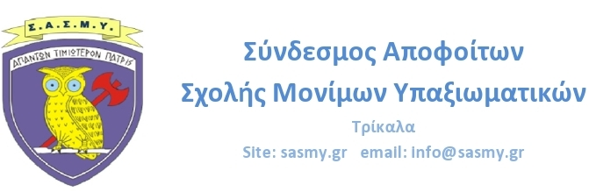
Αρ Πρωτ:
Τρίκαλα, 08 Μαρτίου 2019

ΑΝΑΚΟΙΝΩΣΗ
ΑΝΑΚΥΡΗΞΗΣ ΥΠΟΨΗΦΙΟΤΗΤΩΝ

Το προσωρινό Διοικητικό Συμβούλιο, μετά την λήξη της προθεσμίας υποβολής υποψηφιοτήτων (07 Μαρτίου 2019), για την εκλογή στις 07 Απριλίου 2019, των μελών του Δ.Σ και της Εξελεγκτικής Επιτροπής του Συνδέσμου Αποφοίτων Σχολής Μονίμων Υπαξιωματικών, έλεγξε τις υποβαλλόμενες υποψηφιότητες και ανακηρύσσει τους υποψήφιους, όπως παρακάτω:

Α. Υποψήφιοι για τα μέλη του Διοικητικού Συμβουλίου ανακηρύσσονται οι:

1. Ακράτος Κων/νος

2. Γκαραγκάνης Αλέξανδρος

3. Γκαραγκάνης Χρήστος

4. Καλαμιώτης Βασίλειος

5. Κουκουράβας Στέφανος

6. Μαχιάς Νικόλαος

7. Μέρμηγκας Γεώργιος

8. Μητσάκος Νικόλαος

9. Στέφος Ευάγγελος
Β. Υποψήφιοι για τα μέλη της Εξελεγκτικής Επιτροπής ανακηρύσσονται οι:

1. Γκούτρας Στέφανος

2. Θεοδώρου Δημήτριος

3. Παπαδόπουλος Δημήτριος

Για να μπορεί κάθε μέλος να ψηφίσει πρέπει να έχει μαζί του την στρατιωτική (για τους εν ενεργεία) ή πολιτική ταυτότητα (για τους εν αποστρατεία) ή άλλο δημόσιο έγγραφο που να αποδεικνύει τα στοιχεία του.

Το ψηφοδέλτιο θα είναι ενιαίο και ο κάθε ψηφοφόρος έχει δικαίωμα μέχρι 2 σταυρούς προτίμησης για το Διοικητικό Συμβούλιο (Δ.Σ.), και 1 σταυρό για την Εξελεγκτική Επιτροπή.

Για το προσωρινό Διοικητικό Συμβούλιο
ΣΥΝΔΕΣΜΟΣ ΑΠΟΦΟΙΤΩΝ Σ.Μ.Υ. (Σ.Α.Σ.Μ.Υ.)
2 0 1 8


Πρόεδρος Γεν. Γραμματέας

Στέφος Ευάγγελος Μέρμηγκας Γεώργιος

